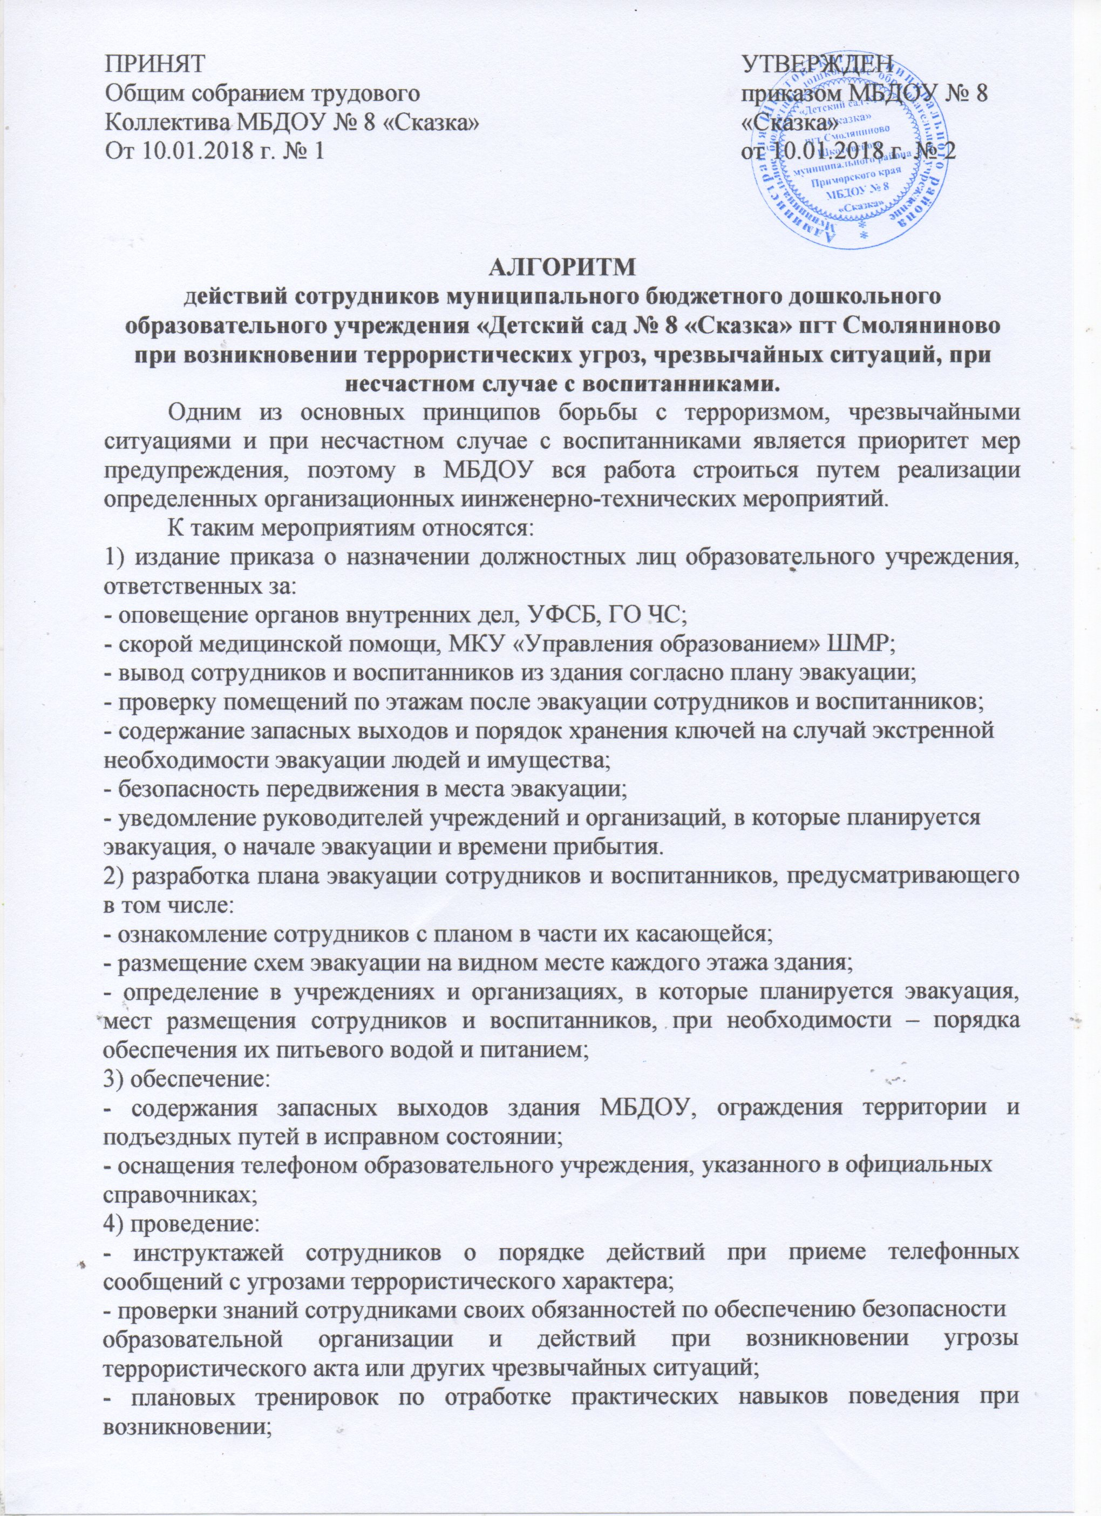
- проверки знаний сотрудниками своих обязанностей по обеспечению безопасности
образовательной организации и действий при возникновении угрозы террористического акта или других чрезвычайных ситуаций;
- плановых тренировок по отработке практических навыков поведения при возникновении угрозы террористического акта или других чрезвычайных ситуаций с сотрудниками и воспитанниками;
5) размещение на официальном сайте МБДОУ информации о состоянии комплексной безопасности учреждения;
6) организация и поддержание постоянного взаимодействия с территориальными
органами внутренних дел, УФСБ, ГО ЧС, наличие номеров их телефонов, по которым необходимо сообщать о происшествиях (Приложение №1).

Действия должностных лиц образовательного учреждения при поступлении
сообщения об угрозе или чрезвычайной ситуации.
1. В случае поступления сообщения об угрозе совершения террористического акта или чрезвычайной ситуации руководитель образовательного учреждения обязан выполнить следующее:
1.1. Установить максимально точно характер угрозы совершения террористического акта или чрезвычайной ситуации и довести имеющуюся информацию до соответствующих должностных лиц образовательного учреждения.
1.2. Дать команду на оповещения о необходимости эвакуации сотрудников и воспитанников.
1.3. Организовать через соответствующих должностных лиц МБДОУ незамедлительное уведомление об угрозе совершения террористического акта или чрезвычайной ситуации территориальных органов внутренних дел, ГО и ЧС, УФСБ, скорой медицинской помощи, МКУ «Управление образованием» ШМР:
- точного адреса и наиболее короткого пути следования к организации;
- полного наименования учреждения и имеющейся информации о происшествии;
- характера и возможных последствий происшедшего.
1.4. Принять доклады от ответственных лиц за проверку помещений по этажам о результатах эвакуации сотрудников и воспитанников.
1.5. Принять доклады от воспитателей о прибытии в места эвакуации и размещении
эвакуированных, об оповещении родителей воспитанников о месте их нахождении по окончании эвакуации.
1.6 Принять меры к охране МБДОУ до прибытия представителей правоохранительных органов.
1.7 Принять меры к беспрепятственному проходу (проезду) на территорию МБДОУ
сотрудников правоохранительных органов, скорой медицинской помощи, ГО и ЧС.
1.8 Проконтролировать внесение записи в журнал ежедневного осмотра помещений и прилегающей территории МБДОУ о происшествии и предпринятых действиях с указанием:
-точного времени поступления сообщения об угрозе совершения террористического акта или чрезвычайной ситуации;
- принятых мер в связи с поступлением сообщения об угрозе террористического акта или чрезвычайной ситуации;
- времени прибытия сотрудников правоохранительных органов, скорой медицинской помощи, ГО и ЧС;
- времени ликвидации последствий происшествия;
- времени доклада в МКУ «Управление образованием» ШМР об окончании работ по ликвидации последствий угрозы совершения террористического акта или чрезвычайной ситуации.
1.9 По прибытию представителей правоохранительных органов сообщить им всю имеющуюся информацию о происшествии, принятых до их приезда мерах и при необходимости - информацию по образовательному учреждению, уточнить, кто является руководителем операции и в дальнейшем действовать по его указанию.
Действия должностных лиц образовательного учреждения после ликвидации последствий угрозы террористического акта или чрезвычайной ситуации:
2.1 Доложить по телефону в МКУ «Управление образованием» ШМР об итогах ликвидации последствий возникшей угрозы террористического акта или чрезвычайной ситуации в системе жизнеобеспечения образовательного учреждения после окончания ликвидационных работ.
2.2 В течение суток после ликвидации последствий представить письменный доклад в МКУ «Управление образованием» ШМР о причинах, нанесенном ущербе, принятых мерах, планируемых мероприятиях по ликвидации причин и последствий угрозы террористического акта или чрезвычайной ситуации.
2.3 Провести с должностными лицами, воспитателями разбор причин возникновения
угрозы террористического акта, или чрезвычайной ситуации в системе жизнеобеспечения образовательного учреждения.
2.4 Принять меры для предотвращения возникновения повторной угрозы террористического акта или чрезвычайной ситуации в системе жизнеобеспечения образовательного учреждения.
3.Действия персонала при несчастных случаях, травмах и иных опасных состояниях
здоровья воспитанника.
Если воспитанник учреждения получил травму, необходимо:
3.1.Оказать первую доврачебную медицинскую помощь. При отсутствии медицинской сестры работники МБДОУ не вправе определять критерии срочного медицинского вмешательства и обязаны вызвать скорую медицинскую помощь. Медицинская сестра образовательного учреждения не имеет права устанавливать диагноз повреждения пострадавшего: она только фиксирует в журнале обращений его жалобы, изменения состояния здоровья ребенка. Диагноз устанавливает врач, в т.ч. «скорой помощи».
3.2.Сообщить о случившемся родителям (законным представителям).
3.3. Вызвать «скорую помощь», если в этом есть необходимость. При госпитализации ребенка вместе с родителями направить в больницу сотрудника образовательного учреждения во избежание искажения информации и для уточнения диагноза пострадавшего.
3.4.Известить в письменной форме МКУ «Управление образованием» ШМР о произошедшем несчастном случае (Приложение №2).
3.5.Руководитель образовательного учреждения должен немедленно издать приказ о
создании комиссии по расследованию несчастного случая. Председатель комиссии -
руководитель учреждения. Число членов комиссии должно быть нечетным (3 – 5 сотрудников).
3.6. Комиссии образовательного учреждения по расследованию несчастного случая
обязана в течение трех суток провести расследование обстоятельств причин несчастного случая, выявить и опросить очевидцев и лиц, допустивших нарушения правил безопасности жизнедеятельности, по возможности получить объяснение от
пострадавшего.
3.7. Объяснительные записки прикладываются в папку с материалами по расследованию несчастного случая. Опрос детей до 14 лет проводится с разрешения родителей, в присутствии психолога.
3.8. Правила работы с актом формы Н-2.
Несчастный случай, который произошел во время образовательного процесса, вызванный у воспитанника потерю работоспособности (здоровья) не менее одного дня, в соответствии с медицинским заключением, оформляется актом Н-2, утвержденным Приказом, в количестве 4 экземпляров.
Все 4 экземпляра подписывают члены комиссии (копии недопустимы), утверждаются заведующим детским садом и директором МКУ «Управление образованием» ШМР.
Несчастные случаи, оформленные актом формы Н-2, регистрируются органом управления образования, образовательным учреждением в журнале учета несчастных случаев.
Один экземпляр акта формы Н-2 администрация образовательного учреждения обязана выдать родителям пострадавшего. При этом родители подписываются, подтверждая то, что получили акт, либо специально заведенном журнале, либо на экземпляре акта, который хранится в папке с материалами расследования несчастного случая. Два экземпляра остаются в управлении образования.
Акт формы Н-2 подлежит хранению в архиве образовательного учреждения в течение 60 лет. Регистрационный журнал учета несчастных случаев хранится в образовательном учреждении постоянно.
Рекомендации по составлению акта формы Н-2.
Ответственность за правильное и своевременное расследование и учет несчастных случаев, составление акта формы Н-2, разработку и выполнение мероприятий по устранению причин несчастного случая несет руководитель образовательного учреждения, где произошел несчастный случай. В связи с этим приведем рекомендации по составлению акта формы Н-2.
При заполнении пункта «Учреждение, класс (группа), где обучается (воспитывается) пострадавший» необходимо указывать возрастную группу, а не только ее номер или название.
В плане воспитательно-образовательной работы воспитателя ежедневно должно быть отражено, что с детьми проводятся беседы о правилах поведения на прогулке или оговариваются правила подвижной игры, физкультурные мероприятия.
При подробном описании обстоятельств происшедшего несчастного случая необходимо указывать на события, предшествующие ему, а также подробно останавливаться на вопросах оказания доврачебной помощи.
Причиной несчастного случая чаще всего является недостаточный контроль со стороны воспитателя. Мероприятия по устранению причин в обязательном порядке включает в себя внеплановый инструктаж с педагогами. Если педагогу объявлено административное взыскание, это тоже необходимо отразить в акте.
При заполнении пункта о последствиях несчастного случая указывается предварительный диагноз, параллельно делается запрос в медицинское учреждение, где ребенок проходит лечение. В акте отмечается, что ребенок освобожден от занятий с момента получения травмы по настоящее время, так как акт должен быть составлен в течение трех дней и в это время ребенок еще находится на лечении.
После того как воспитанника учреждения выпишут, а родители принесут справку из больницы с указанием поставленного врачом диагноза, необходимо направить в МКУ «Управление образованием» ШМР сообщение о последствиях несчастного случая на производстве и принятых мерах (форма 8 Положения об особенностях расследования несчастных случаев на производстве в отдельных отраслях и организациях, утвержденного постановлением Минтруда России от 24.10.2002 №73), копию справки. Сообщение готовится в четырех экземплярах, так как подшивается к каждому экземпляру акта.

Приложение № 1
к алгоритму действий сотрудников МБДОУ
№ 8 «Сказка» при возникновении
террористических угроз, чрезвычайных
ситуаций, при несчастном случае
с воспитанниками
СХЕМА ОПОВЕЩЕНИЯ
СОТРУДНИКАМИ ДОУ ПРИ ВОЗНИКНОВЕНИИ ЧРЕЗВЫЧАЙНОЙ СИТУАЦИИ

Сотрудник, выявивший чрезвычайную ситуацию, незамедлительно информирует о
ситуации руководителя образовательного учреждения (организации), при невозможности лицо, исполняющее обязанности руководителя по приказу или ответственного за вопросы безопасности; сотрудник заведующий детским садом начальник УО —► соответствующие службы при ЧС

ТЕЛЕФОНЫ АДМИНИСТРАЦИИ МБДОУ, МКУ «Управление образованием», ДЕЖУРНЫХ И АВАРИЙНЫХ СЛУЖБ.

Администрация МБДОУ – 89241202022;
МКУ «Управление образованием» ШМР – 84233553739;
ОМВД Шкотовского МР. Тел: 8(42335)40-7-53; 02
ФСПЧ – 40 Шкотовского МР, тел: 31-3-01
УФСБ – 4-13-07
ЕДДС – 35-4-39
Приложение № 2
к алгоритму действий сотрудников МБДОУ
№ 8 «Сказка» при возникновении
террористических угроз, чрезвычайных
ситуаций, при несчастном случае
с воспитанниками

Порядок информирования о происшествиях и несчастных случаях с
воспитанниками во время образовательного процесса в
МБДОУ №8 «Сказка» пгт Смоляниново.
Администрация МБДОУ:
- докладывает немедленно устно коротко, четко по факту происшествия или несчастного случая директору МКУ «Управление образованием» ШМР, его заместителям, специалистам Управления образования, курирующим образовательные организации;
- предоставляет в Управление образования служебный доклад на имя директора МКУ «Управление образованием» ШМР в день происшествия (несчастного случая) или в день поступления информации о происшествии (несчастном случае) по электронной почте.
В докладе необходимо отразить следующие вопросы:
- наименование и адрес образовательной организации, контактный телефон;
- обстоятельства происшествия (несчастного случая);
- причины происшествия (несчастного случая) (если есть данные);
- оперативные мероприятия по действиям при происшествии или по устранению причин несчастного случая. Полную информацию предоставлять по результатам расследования или устранения последствий происшествия в установленные законодательством сроки. О получении доклада по назначению, переданного по электронной почте, в обязательном порядке продублировать по телефону.
Содержание доклада о несчастном случае
1. Наименование и адрес образовательной организации, где произошел несчастный
случай, контактный телефон.
2. Фамилия, имя, отчество пострадавшего. Возраст (год, месяц, день рождения).
3. Учреждение, группа, где воспитывается пострадавший.
4. Место, время (местное) и дата несчастного случая. Вид происшествия приведшего к несчастному случаю. Подробное описание обстоятельств* и причин* несчастного случая. Последствия несчастного случая.
5. Проводились или нет Инструктажи по технике безопасности:
- вводный инструктаж (дата проведения);
- инструктаж на рабочем месте (дата проведения).
6. Очевидцы несчастного случая.
7. Фамилия, имя, отчество воспитателя, руководителя мероприятия, в группе которого произошел несчастный случай.
8. Лица, допустившие нарушение правил охраны труда и техники безопасности (статьи, параграфы, пункты законоположений, нормативных документов, нарушенных ими).
9. Мероприятия по устранению причин несчастного случая.
10. Приказ о назначении комиссии по расследованию несчастного случая (№, дата, состав комиссии).
11. Кто приглашен из специалистов к проведению расследования (фамилия, имя, отчество, занимаемая должность, место работы).
12. Дата, время передачи сообщения, фамилия, контактный телефон, должность лица, подписавшего и передавшего сообщение.
Обстоятельства несчастного случая.
Следует дать краткую характеристику места, где произошел несчастный случай, указать, какие опасные и вредные факторы могли воздействовать на пострадавшего; описать действия пострадавшего и лиц, связанных с несчастным случаем, изложить последовательность событий. Указать, что предшествовало несчастному случаю, как протекал образовательный процесс, кто руководил этим процессом, что произошло с пострадавшим. Указать характер травмы, степень тяжести, предварительный диагноз и меры, принятые по оказанию первой помощи пострадавшему.
**Причины несчастного случая.
Следует указать основные технические и организационные причины несчастного случая (допуск к работе необученных или непроинструктированных лиц, неисправность оборудования, машин, механизмов, отсутствие руководства, надзора за проведением образовательного процесса); изложить, какие конкретно требования законодательства о труде, должностных инструкций по безопасности проведения работ, мероприятий нарушены (дать ссылку на соответствующие статьи, параграфы, пункты), а также нарушения государственных стандартов; указать опасные и вредные факторы, которые превышали допустимые нормы и уровни.

